Муниципальное бюджетное дошкольное образовательное учреждение

Центр развития ребенка- детский сад №10 «Радуга»

г. Новоалтайска Алтайского края

Консультация для родителей

Тема «Типы темпераментов. Кто ваш ребенок?»

Выполнила: Ширинкина Елена Николаевна

Воспитатель: МБДОУ ЦРР № 10

Г. Новоалтайск

2020 г

***Разный темперамент –***

***разная эмоциональность.***

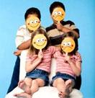Темперамент характеризует темп, интенсивность, ритм, скорость психических процессов и состояний. Эти индивиду­альные особенности человека врожденны, проявляются достаточно рано и сильно влияют на эмоциональное поведение человека.

Одни дети непоседливы, стремительны и не способны долго усидеть на месте, другие часами играют за столом, перебирая картинки или кубики. Одни никак не реагируют на замечания, другие моментально начинают плакать. Все эти проявления зави­сят от темперамента ребенка. Изменить эмоциональные реакции и поведение импульсивного ребенка, переделав его в «тихоню», невозможно, да и ни к чему - у каждого типа темперамента есть свои достоинства и недостатки. Родителям важно знать сильные стороны темперамента своего ребенка, чтобы помочь ему адапти­роваться, успешно общаться, осваивать новые знания и пр.

**Холерик.**

Такой малыш быстрый, очень подвижный, с трудом переносит ожидания, у него легко возникают эмоциональные вспышки, настрое­ние неустойчиво (быстро переходит от радости к гневу). Ребенок-холерик не выносит монотон­ной работы, требующей усидчивости и терпе­ния. В то же время он чаще всего решителен, уверен в себе, настойчив и бесстрашен, любит риск и приключения. Увлекшись каким-либо занятием, заражает им других. По натуре он экспериментатор.

***Как себя вести родителям?***

Самое главное — занять такого ребенка соответствующим его интересам делом. У та­кого малыша в течение дня обязательна должна быть интенсивная физическая нагрузка. Спорт хорошо дисциплинирует именно холериков. Такого ребенка, увы, нужно контро­лировать больше, чем других. Предоставленный сам себе, он может попасть в опасную ситуацию. Не следует раздражаться по поводу «неудобного» поведения ребенка, от этого он становится еще более неуправляемым. Лучше спокойно приучать его к тем видам дея­тельности, где требуется терпение: лепка, конструирование)

**Флегматик.**

Невозмутимый и спокойный, эмоционально сдержанный, усидчивый и дисцип­линированный. В выполнении любых заданий чрезвычайно медлительный. В своих интересах достаточно постоян­ный, легко принимает четкий и жесткий режим дня. Шумных игр такой ребенок не любит, так же как и интенсивного общения со сверстниками. Долго может принимать решения, но, единожды при­няв, вряд ли их поменяет.

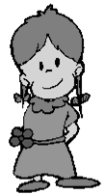***Как себя вести родителям?***

Вы легко можете доверить ему какое-либо дело: ребенок флегматик - очень ответстве­нен и добросовестен. Никогда не торопите его — флегматик от этого начинает действовать еще медленнее. Для такого ребенка совершенно неадекватна атмосфера спешки и четкого лимита времени, в этом случае он может «зависнуть», как компьютер. Такому малышу нужно помочь выразить свои эмоциональные переживания: почаще рассказывайте ему о том, что переживают другие люди в различных ситуациях. Чтобы поведение и мыш­ление флегматика не стали стереотипными, давайте ему побольше творческих заданий, которые имеют несколько вариантов решения. Старайтесь выводить его «в люди»: в музеи, на выставки, в библиотеку — пусть пополняет свой эмоциональный опыт.

**Меланхолик.**

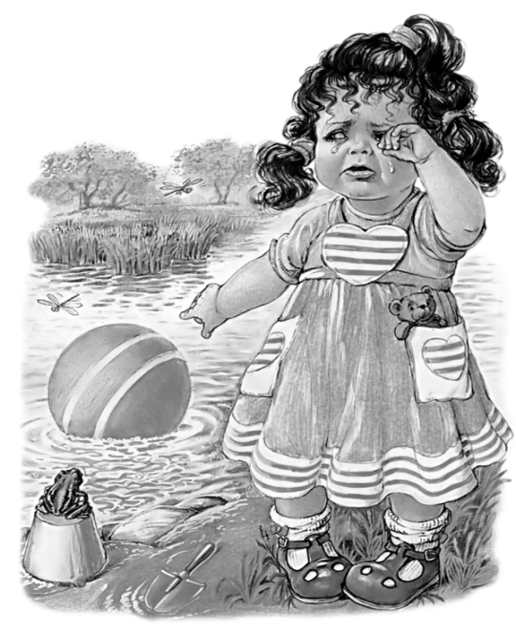 Такой ребенок эмоционально очень

чув­ствителен и легко раним. Любые эмоцио­нальные переживания длятся у него долго и мешают сосредоточиться на каком-либо деле. Меланхолик хорошо чувствует эмо­циональное состояние других людей, опре­деляя его по мимике, жестам, интонациям («Почему дядя такой сердитый?» или «Почему этот мальчик злится?»). Ребенок меланхолик очень нуждается в поддержке и похвале близких, из-за неуверенности в себе трудно идет на контакт со сверстниками, обидчив и настороженно относится

ко всему новому. Самая незначительная неприятность может вызвать у такого ребенка слезы. Меланхолик болезненно реагирует на смену привычного эмоционального окружения (приход в семью няни, развод родителей и пр.), быстро утомляется.

***Как себя вести родителям?***

Для меланхолика самым главным является спокойная, доброжелательная психоло­гическая атмосфера дома. Только ребенка надо постоянно хвалить, демонстрируя веру в его способности. Даже если задание выполнено не очень хорошо, нужно уметь вселить в ребенка уверенность, одобряя саму попытку решить ту или иную задачу. У меланхолика должна быть постоянная возможность переживания успеха от выполнения самых незна­чительных дел. Чаще проговаривайте положительные моменты, старайтесь отвлечь его от тревожных мыслей. Учите меланхолика делать самостоятельный выбор в привычных жизненных ситуациях (с какой игрушкой играть, с кем гулять, что надевать и есть и т. д.).

**Сангвиник.**

Это жизнерадостный, подвижный и лег­ко увлекающийся новой игрой ребенок. Больше всего он любит смену впечатлений, редко доводит начатое дело до конца. Та­кой малыш легко привыкает к незнакомой обстановке, быстро заводит друзей, может быть инициатором разных детских забав. Он любознателен и умеет сдерживать свои эмоции. Может учиться, схватывая все на лету, хотя сангвиника больше интересует сам процесс, а не результат.

***Как себя вести родителям?***

Такому ребенку необходимо обеспечить доступ к разным видам деятельности, не загру­жать его неинтересной монотонной работой. Однако следует помочь ему сосредоточиться на выбранном занятии и довести дело до конца, опираясь на такое важное качество санг­виника, как целеустремленность. При этом с такими детьми следует быть требовательны­ми. Желательно, чтобы все члены семьи придерживались единой стратегии воспитания.